Практический семинар по теме «Организация праздников в естественных условиях природного окружения»
Широкова Т.С. старший воспитатель

Праздник в детском саду - важная часть жизни ребенка, это радость общения, радость творчества и радость самовыражения, радость раскрепощения и взаимообогащения, что способствует решению многих задач экологического воспитания.
Одно из главных направлений в работе педагогов ДОУ – подготовка, организация и проведение экологических праздников и развлечений для детей дошкольного возраста.
Праздники и развлечения экологического содержания – одна из наиболее эффективных форм работы, так как совмещает в себе большое разнообразие видов детской деятельности и имеет наибольшее воздействие на эмоциональную сферу ребёнка.
Поскольку праздники и развлечения – наиболее естественный и радостный вид деятельности, формирующий характер детей, они позволяют развивать у детей самые разнообразные положительные качества: самостоятельность, доброжелательность, жизнерадостность, инициативу, творческую выдумку, облегчают восприятие излагаемых проблем и знаний, приобщают к коллективным переживаниям, наполняют детскую жизнь яркими красками. В процессе праздников и развлечений, с одной стороны, закрепляются навыки и умения, полученные на занятиях, а с другой – углубляется потребность в познании нового, расширении кругозора, совместных действиях и переживаниях.
Цель таких праздников – посеять и взрастить в детской душе семена любви к родной природе, родному дому, семье, к истории, культуре страны, созданной трудом родных и близких людей.
Огромная роль принадлежит ведущему. Именно он должен уметь импровизировать, искать элементы неожиданности и эффективности праздничного общения.
Поскольку детский праздник – одна из наиболее эффективных форм педагогического воздействия на детей, то организуя его, нужно тщательно работать над средствами эмоционального воздействия.
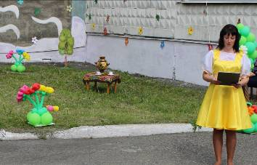

Праздник "Русская Березка" (встречаем Троицу)
Праздник проводится на улице. Площадка для выступлений украшена цветами, березовыми веточками, лентами.
Появляется ведущая в русском костюме
Ведущая. Дорогие гости!
Парни и молодицы!
Собрались мы повеселиться.
Весну провожать,
Лето встречать.
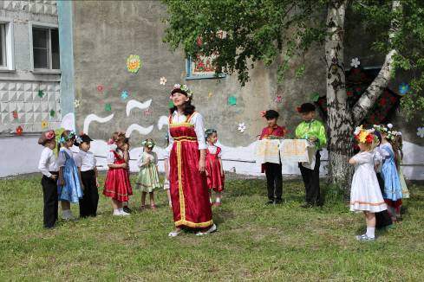

С давних времен празднуют на Руси праздник Троица.
Мы с вами, дети, знаем его как праздник Русской Березки, который, надо сказать, за много лет прижился, впитав в себя лучшие традиции Троицы.
Появляются коробейники
1-й коробейник. Поклон вам, гости званые
Да желанные!
Здравствуйте, лебедушки!
Здравствуйте, молодушки!
Да ребята-удальцы,
Веселые молодцы!
2-й коробейник. Вижу улыбки на ваших лицах, вижу праздничное настроение! Значит, не залежатся сегодня наши товары! (Поет.) Эх! Полным-полна моя коробушка…
В коробейниках хожу. (Приплясывает)
В праздник матушки Березушки
Все товары разложу! (обращается к ведущей.)
Выбирай, молодица, что только пожелаешь!
Ведущая. Вижу я, что ты мастер и плясать, и языком чесать! Показывай свой товар!
1-й коробейник. Подходи, честной народ!
Коробейник продает
Березовые веточки
Для Катеньки и Светочки.
2-й коробейник. Есть веники для бани,
Для Миши и для Вани.
Свежие, пахучие,
Нежные и жгучие!
1-й. Есть и сок березовый,
Чтоб были щечки розовы!
2-й. Березовая каша
Для Феди и для Маши!
1-й. Березовые почки
Берите на примочки!
2-й. Изделия из бересты
Бери — не пожалеешь ты!
1-й. В любой торговой точке
Все сможешь ты купить
Себе, жене и дочке.
1-й и 2-й. Но надо поспешить!
Ведущая. (Смотрит товар и выбирает березовую веточку.) Хорош твой товар, но мне по нраву вот эта березовая веточка — символ чистоты и красоты.
(Звучит музыка "Во поле береза стояла", из – за березы появляется девочка -Березовая Веточка.)
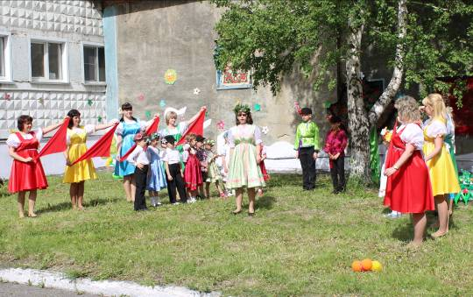
Веточка. Здравствуйте, люди добрые! Я — Березовая Веточка, дочка Русской Березки. Пришла к вам на праздник водить хороводы березовые.
(Увлекает в хоровод зрителей, участников фольклорного ансамбля, все водят хоровод и поют.)
Ведущая.
Березонька желанная,
Подруга долгожданная,
Войди скорей в наш круг.
Веточка. Войди зарею ясною,
С косой зеленовласою,
Здесь каждый тебе друг!
(Появляется Березка, кланяется гостям, обнимает Веточку.)
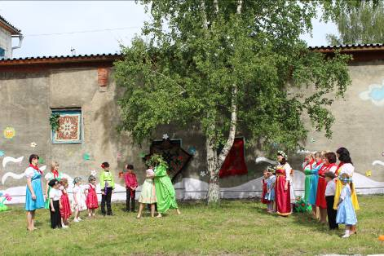

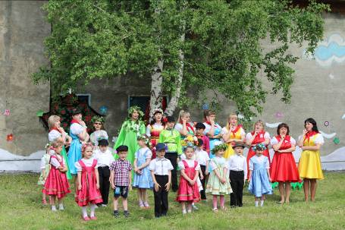
Березка. Низкий поклон вам, люди гостеприимные! Пришла я к вам в праздник Троицы. Хочу, чтобы весело и радостно было сегодня всем. Пойте и веселитесь!

(Фольклорный ансамбль исполняет песню о березе. Хоровод)
1-й Ребенок. Люблю березу русскую,
То светлую, то грустную.
В белом сарафанчике,
С платочками в карманчиках.
С красивыми застежками,
С зелеными сережками.

2-й Ребенок. Люблю ее, заречную,
С нарядными оплечьями,
То ясную, кипучую,
То грустную, плакучую...
Ведущая.
Она всегда с подружками.
Весною хороводится,
Целуется, как водится...
Под ветром долу клонится,
И гнется, но не ломится.
Береза. Спасибо вам за светлые стихи. А знаете ли вы какие-нибудь пословицы и поговорки обо мне?
Ведущая. Давайте с вами вспомним пословицы и поговорки, порадуем матушку Березку!
Ребенок. Бела береза, да деготь чёрен.
Участник фольклорной группы. Берёзу хорошо посадить рядом с домом для благополучия семьи, защиты от молнии.
Ребенок. Березовый веник в бане — всем господин!
Участник фольклорной группы. Если берёзовые ветки бросить на огородные грядки – не будет гусениц на капусте.
Ребенок. Если стегать захворавшего ребёнка берёзовым прутом, болезнь тут же его отпустит.
Участник фольклорной группы. Как лист берёзы развернётся полностью, так можно сажать картофель.
Ребенок. Соловей запевает, когда может напиться росы с березового листа.
Участник фольклорной группы. Коли лист с дуба и берёзы упал чисто – лёгкий год, не чисто – к суровой зиме.
Ребенок. Если из берёзы течёт много соку, то быть лету дождливым.
Участник фольклорной группы. Если берёза распустится раньше ольхи и клёна – жди сухого лета.
Ребенок. Если листья берёз начали желтеть сверху, быть весне ранней.
Ребенок. Берёза не только лесная красавица, но она и лесная целительница.
Ведущая. Берёза – это благословленное дерево, некогда укрывшее Богородицу и Христа от непогоды. А может, кто-то из вас помнит какие-то народные приметы. связанные с праздником Троицей?
Ребенок. На Троицу дождь — много грибов.
Ребенок. На Троицу делают березовые венки (показывает), бросают и воду. Если тонет венок — к несчастью, плавает — к добру.
Фольклорный ансамбль исполняет песню
Пойду я в зеленый сад гулять,
Сорву я со травушки цветок,
Совью я на головушку венок,
Пойду я на быструю реку,
Стану я на старом на плоту,
Брошу свой веночек на воду,
А сама подале отойду,
На свой веночек погляжу:
Тонет ли, не тонет ли венок?
Тужит ли, не тужит ли дружок?
Ах, мой веночек потонул,
Значит, меня милый обманул.
Ведущая. Такие песни пели раньше на Троицу. И сейчас есть много песен о березе. Давайте с вами проведем аукцион песен: кто больше вспомнит отрывков, строк из песен, где были бы слова "береза", "березовый"...
- Во поле береза стояла...
- И родина щедро поила меня Березовым соком, березовым соком.
- За окном тополя, перелески, Шум берез, голоса журавлей...
- Береза, береза, Лет двести шумела...
- То березка, то рябина...
- Береза белая, подруга...
- Мне березка дарила сережки...
- Ах ты, Русь моя, Песня светлая, Край березовый, ,Край Есенина.....
1-й коробейник. Песен вы знаете много. Аукцион ваш песенный прошел хорошо. Но мы хотим вам предложить настоящий аукцион.
2-й коробейник. Настоящий, но не простой! Все дело в том, что вы не будете платить деньги. Вместо денег будет ваш правильный ответ. За правильный ответ вы получите фишку. У кого фишек будет больше, тот получит приз.
Ведущая. Разгадайте – ка мои загадки:
Это дерево — символ России,
От него исходит нежный свет,
Делится своей целебной силой,
И роднее дерева нам нет.

Не заботясь о погоде,
В сарафане белом ходит,
А в один из теплых дней
Май сережки дарит ей.
Зелена, а не луг,
Бела, а не снег,
Кудрява, а не голова.

Избы белёны, маковки зелёны.

Русская красавица стоит на поляне,
В зеленой кофточке, в белом сарафане.
Стоит Алена: платок зеленый,
Тонкий стан, белый сарафан.
Клейкие почки,
Зеленые листочки.
С белой корой
Стоит под горой.
Разбежались по опушке,
В белых платьицах подружки.
Стоит Федосья,
Распустив волосья.
Приглашали девочки
Завивать веночки,
Завивать веночки,
На тёплые денечки.
В белом сарафане стала на поляне.
Летели синицы, сели на косицы.
Ведущая. Вот она какая, русская березка. А сейчас последняя загадка: Милые женщины благодаря этому средству станут красивыми и стройными, мужчины — бодрыми и сильными, а дети — здоровыми! (победителю вручается березовый веник.)
1-й коробейник. Победитель доволен! А вам, людям добрые, мы можем дать бесплатные советы по искусству изготовления веников.
(раздает памятки гостям)
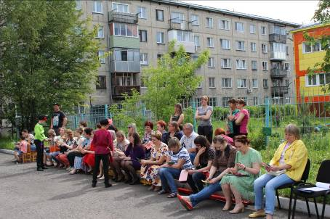

-

Дерево нужно выбирать помоложе, но такое, чтобы ствол можно было ладонью обхватить.
- Заготавливать их лучше в начале или в середине июня, когда березовый лист в соку, пахуч и обладает целебными свойствами. Но делать это надо только после Троицы!
- Нельзя заготавливать веники в сырую погоду — лип потемнеет и быстро опадет.
- Не обламывайте для веников березовые кусты, что растут у старых корней, из них не веник, а метла получается.
- Вязать веники нужно крепкие, но не толстые, "по руке".
-Хранить подвешенными в прохладном месте...
2-й коробейник. А париться нужно вот так! (Коробейники, хлестнув друг друга вениками, убегают.)
Ведущая. Да, березовый веник в бане любую болезнь из тела изгонит, кости расправит, все тело поправит.
Береза. А в народной медицине используются и почки березы, и кора, и сережки, и лист, и, конечно, березовый сок — полезный и вкусный!
Веточка. Только прошу вас: будьте милосердны к березе! Она с радостью отдает свой сок по весне, но не нанесите ей глубокие' раны, залепляйте надрезы хотя бы хлебным мякишем. Иначе береза погибнет.
Ведущая. Я читала, что в старые времена девушки, собираясь на свидание, растирали между пальцев березовую почку. Это придавало рукам девушки неповторимый аромат, колдовской запах, который привораживал парней.
Береза. Давайте-ка, девушки, возьмите это себе на заметочку. Тем более почки можно заготовить впрок.
Ведущая. Наша фольклорная группа приготовила вам веселый, задорный танец
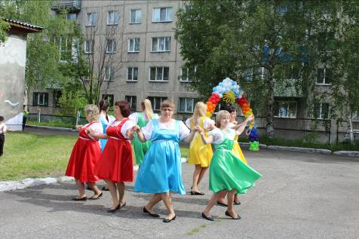
(Фольклорный ансамбль исполняет танец «Гори, гори ясно»)

Береза (обнимая Веточку). Спасибо вам за добрые слова, за стихи , песни и танцы!
Веточка. Мы не прощаемся с вами, так как видимся каждый день.
Ведущая. Давайте на прощание скажем Березке и Березовой веточке добрые ласковые слова.
Все становятся вокруг березы, держась за руки и говорят:
Ты расти, берёзонька, расти
Детский сад наш украшай,
А нас ребяток, всех гостей,–
Завлекай, зазывай, приглашай!
Ведущая. А сейчас мы прощаемся с гостями, а детей приглашаем на игры да забавы молодецкие! . Праздник не кончается. Веселье продолжается! (гости уходя, а у детей праздник продолжается – они играют в народные игры)

Старший воспитатель Т.С. Широкова

